Sélectionner, en entourant, 15 images
pour entraîner une IA de reconnaissance de métiers parmi ces visages
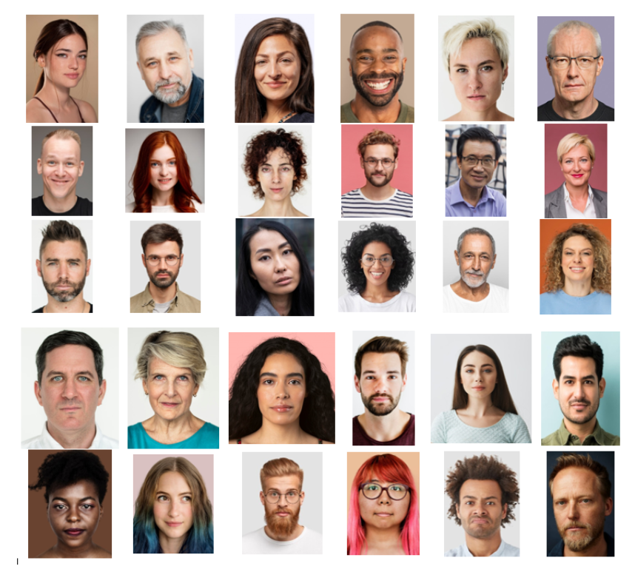
Noter les métiers auxquels vous associez ces visages

